Приложение №2
к Договору безвозмездного оказания услуг
от «___» _______________ 2025 г. № ____
Сведения о поступивших в приют для животных
животных без владельцев и животных, от права собственности на которых владельцы отказались,
в информационно-телекоммуникационной сети «Интернет»

Фото | Дата отлова | Населенный пункт и адрес отлова | Вид,  пол,  порода | Прибли-зительный возраст | Окрас, характерис-тика волосяного покрова | Наличие ошейника (шлейки), одежды, клетки, переноски, иного транспор-тировоч-ного устройства | Особые отметины и приметы | Наличие / отсутст-вие стерили-зации / кастра-ции | Физическое состояние животного, особенности походки, передвижения, в том числе вследствие травм | Присвоенный идентификационный номер при маркировании  и чипировании | Дата и причина выбытия животного из приюта
1 | 2 | 3 | 4 | 5 | 6 | 7 | 8 | 9 | 10 | 11 | 12
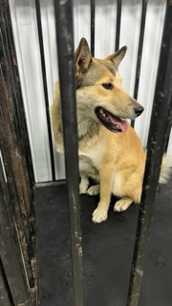 | 06.10.2025г. | Кыштымский ГО, Челюскинцев д.59 | Собака,  Сука,  б\п | 4г | Рыжий с черным подпалом | Нет | Вес 30 кг; высота в холке 50 см | Нет | Удовлетворительное | Бирка №RU13ba799b9  Чип 643005592081535  Дело №458  Карточка учета № 1
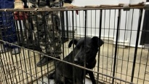 | 06.10.2025г. | Кыштымский ГО, Челюскинцев д.59 | Собака,  Сука,  б\п | 4г | черный | Нет | Вес 21 кг; высота в холке 40 см | Нет | Удовлетворительное | Бирка №RU16b587599  Чип 643049640625705/643028193670172  Дело №458  Карточка учета № 2
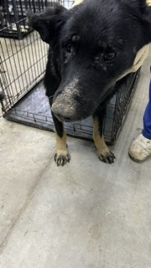 | 06.10.2025г. | Кыштымский ГО, п.Южная Кузнечиха | Собака,  Сука,  б\п | 10л | Черно-рыжий | Нет | Вес 31 кг; высота в холке 50 см | Нет | Удовлетворительное | Бирка №RU1238855b1  Чип 643005592081535  Дело №458  Карточка учета № 3
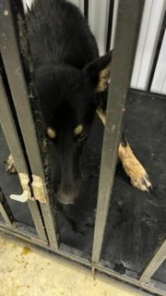 | 06.10.2025г. | Кыштымский ГО, п.Южная Кузнечиха | Собака,  Сука,  б\п | 2г | Черно-рыжий | Нет | Вес 23 кг; высота в холке 45 см | Нет | Удовлетворительное | Бирка №RU15b033216  Чип 643003360518809  Дело №458  Карточка учета № 4
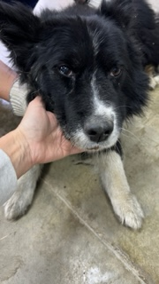 | 06.10.2025г. | Кыштымский ГО, п.Тайгинка | Собака,  кобель,  б\п | 9л | Черно-белый | Нет | Вес 24 кг; высота в холке 40 см | Нет | Не удовлетворительное, венерическая саркома | Бирка №RU195766ba3  Чип 643043569780348/643009115159517  Дело №458  Карточка учета № 5
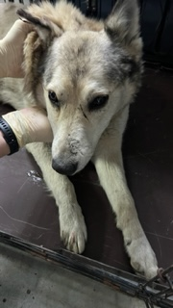 | 06.10.2025г. | Кыштымский ГО, улШвейкина | Собака,  кобель,  б\п | 10л | песочный | Нет | Вес 26 кг; высота в холк45 см | Нет | Удовлетворительное | Бирка №0968 (желтая прямоугольная)  Чип 900233000016332  Дело №458  Карточка учета №6 | Пришел по агрессии
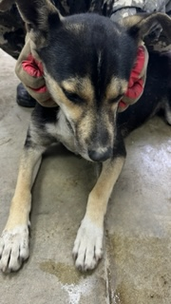 | 06.10.2025г. | Кыштымский ГО, ул. 2-я Пионерская д.46а | Собака,  кобель,  б\п | 4г | Черно-серый | Нет | Вес 20 кг; высота в холке 40 см | Нет | Удовлетворительное | Бирка №RU18а825129  Чип 643009115159517  Дело №458  Карточка учета № 7
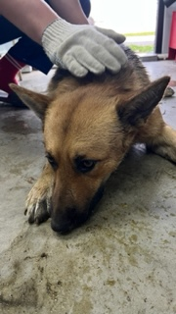 | 06.10.2025г. | Кыштымский ГО, п.Тайгинка | Собака,  кобель,  б\п | 7л | Черно-рыжий | Нет | Вес 28 кг; высота в холке 50 см | Нет | Удовлетворительное | Бирка №RU1343ba849  Чип 643050885714904  Дело №458  Карточка учета № 8
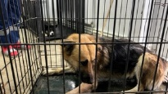 | 06.10.2025г. | Кыштымский ГО, п.Тайгинка | Собака,  кобель,  б\п | 10л | Рыже-черный | Нет | Вес 27 кг; высота в холке 50 см | Нет | Удовлетворительное | Бирка №RU19b2784b8  Чип 64305879359361  Дело №458  Карточка учета № 9

